新竹縣重大交通事故災害防救標準作業程序

壹、目的：
強化本縣災害應變搶救能力，發揮整體救災效率，以減輕災害造成之損失，確保縣民生命與財產安全。
貳、相關法令及規定：
一、災害防救法暨災害防救法施行細則。
二、道路交通管理處罰條例。
三、道路交通安全規則。
四、道路交通事故處理辦法。
五、道路交通事故處理規範。
參、名詞解釋：
重大交通事故：
一、死亡人數在三人以上。
二、死傷人數在十人以上。
三、受傷人數在十五人以上。
四、重要鐵路平交道或重要道路之交通嚴重受阻者。
肆、作業內容：
一、流程圖：如後附。
【（民）警交通02—2/2】
二、流程說明：如後附。
新竹縣重大交通事故災害防救標準作業流程
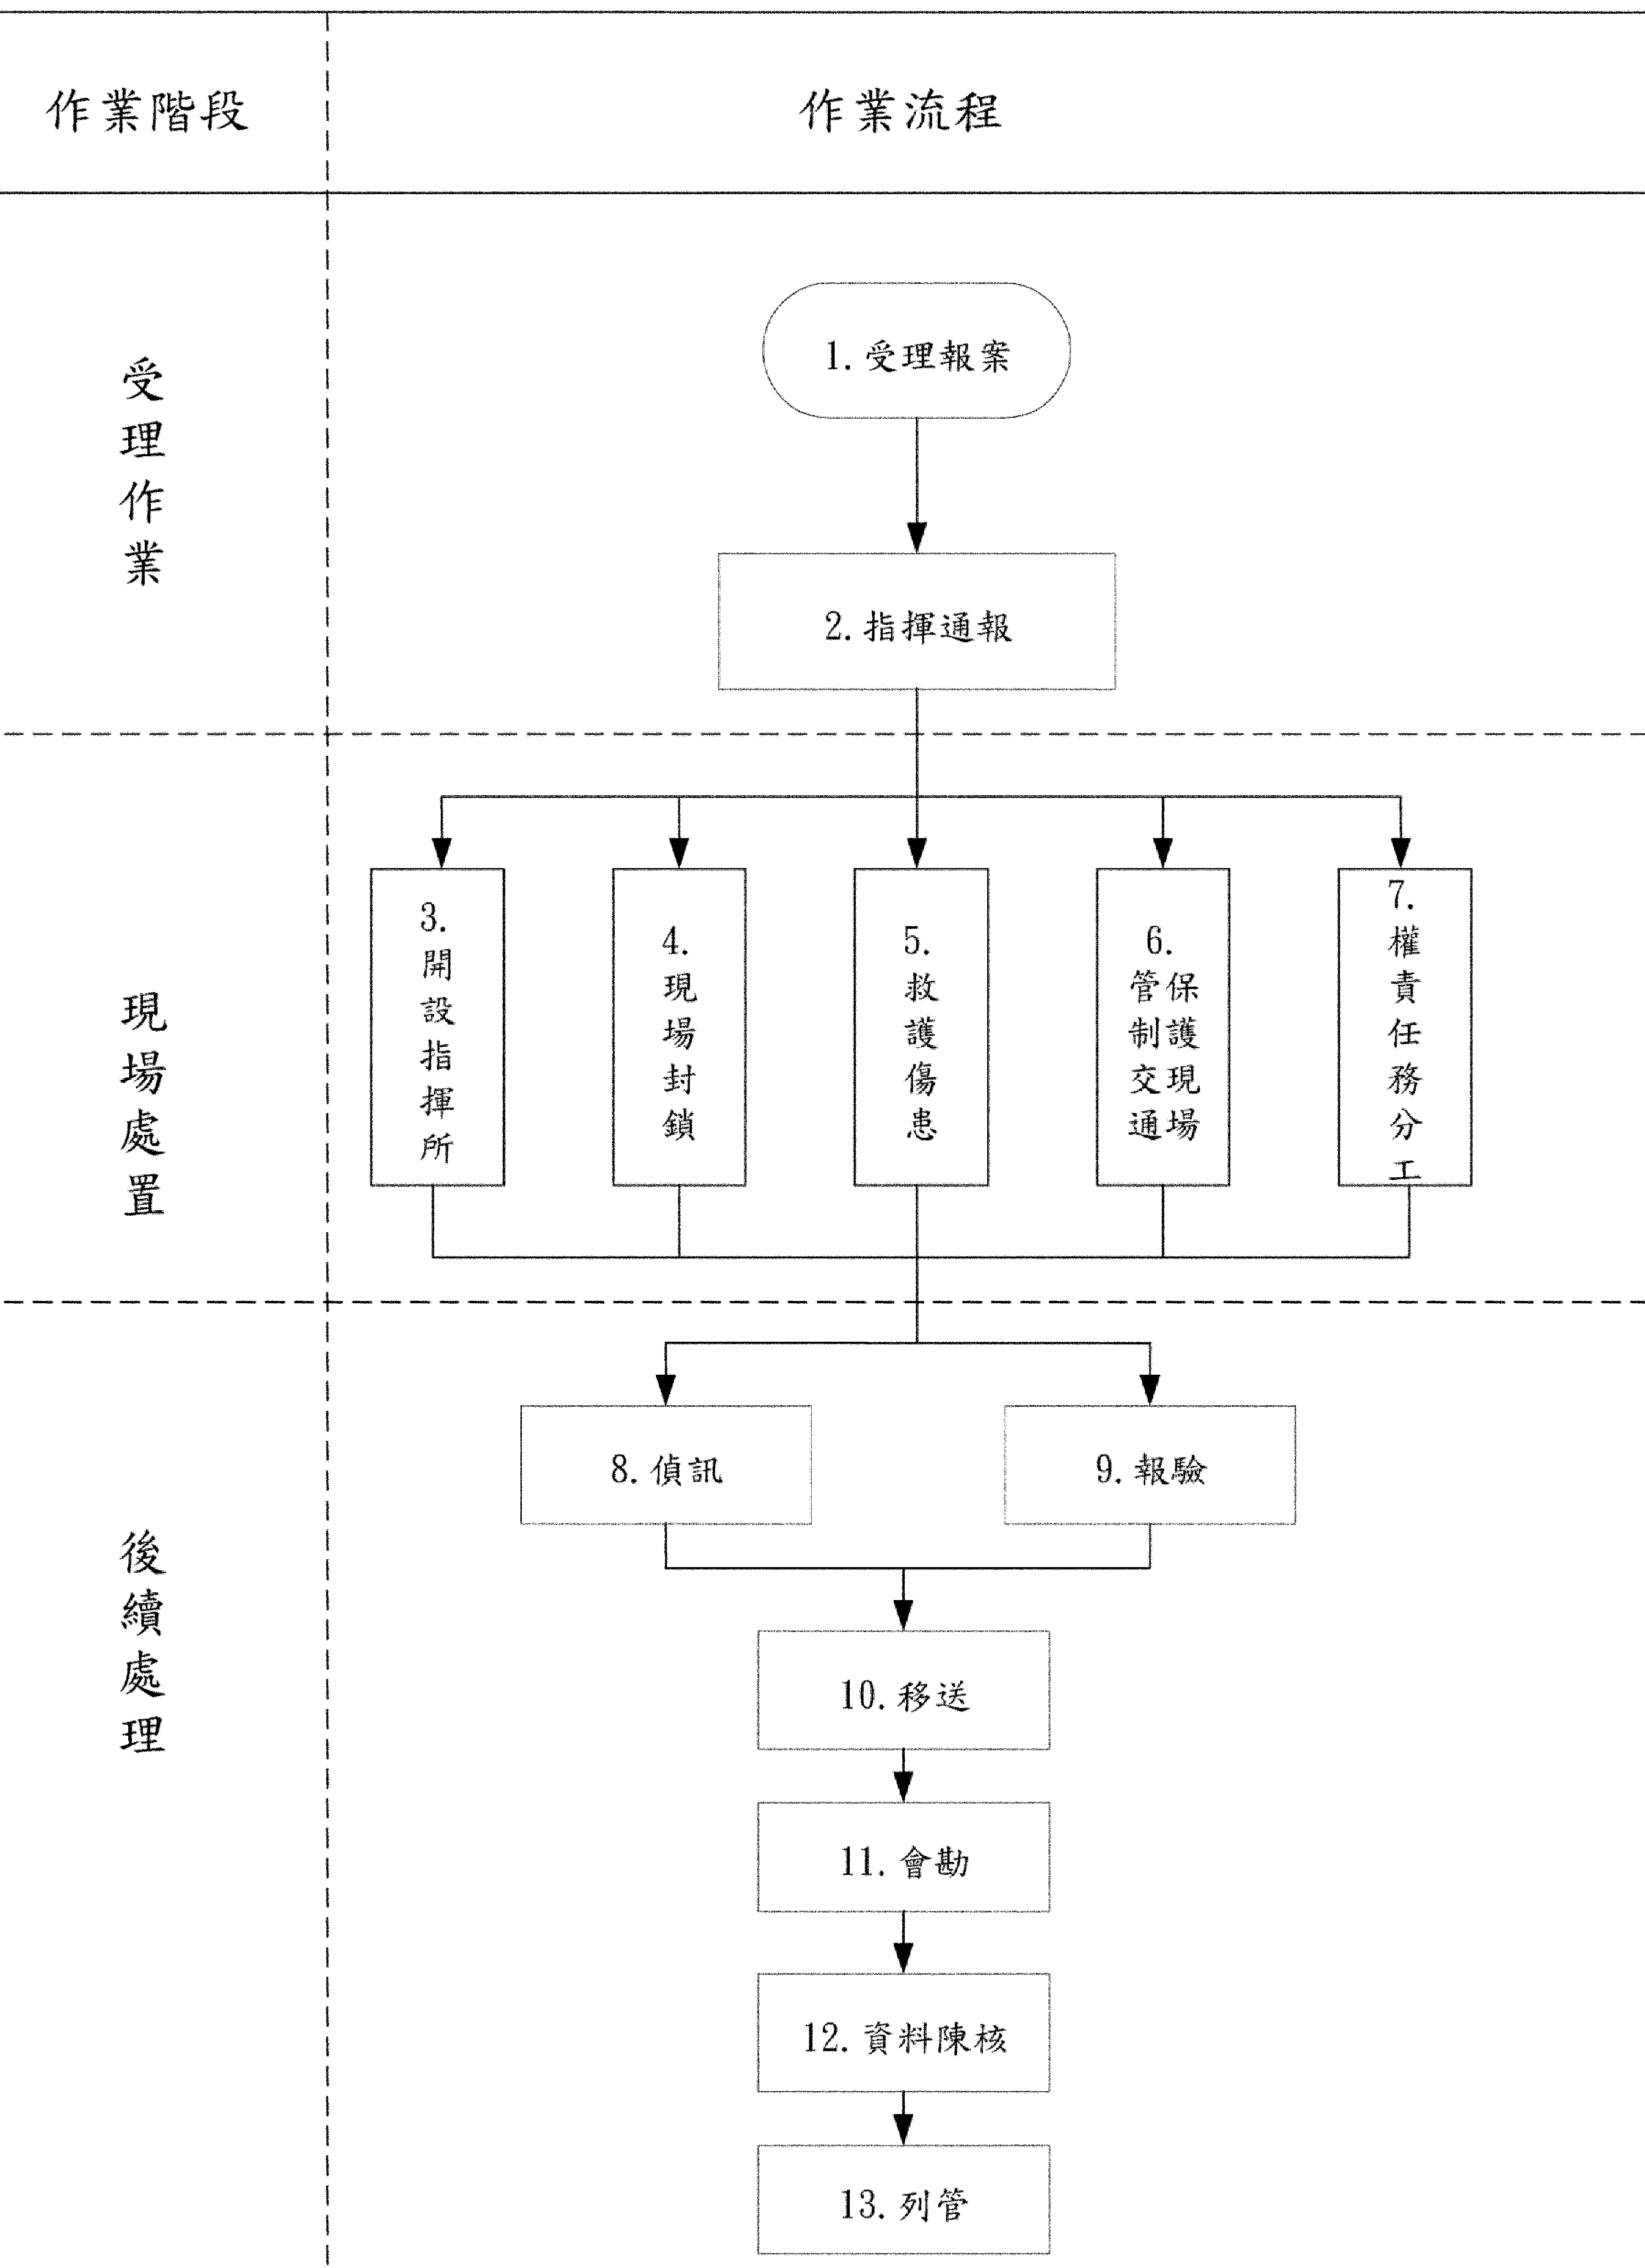

新竹縣重大交通事故災害防救標準作業流程說明
作業  階段 | 作業  流程 | 權責  單位 | 步驟說明 | 作業  期限
受  理  作  業  階  段 | 1.  受  理  報  案 | 警察局  警察分局  分駐（派出）所  交安組 | 員警受理重大交通事故災害，態度應和藹，除詢問紀錄以下相關資料外，並依指揮快、報告快之原則迅速處置。  壹、報案人為肇事車輛駕駛人時：  姓名、地址、職業及服務處所，所駕車種及牌號、肇事時地、傷亡狀況、有無採取救護措施。  貳、報案人為被害者或其他人時：  姓名、地址、事故地點及概況、傷亡狀況等與肇事者關係。
受  理  作  業  階  段 | 2.  指  揮  通  報 | 警察局  警察分局  分駐（派出）所  交安組 | 受理重大交通事故應依道路交通事故處理規範辦理，並作以下通報措施：  壹、通報標準：  一、死亡人數在三人以上，或死傷人數在十人以上，或受傷人數在十五人以上。  二、重要鐵路平交道或重要道路（橋樑、涵洞）之交通嚴重受阻者。  三、如未達前述一、二項之標準，但事故嚴重而影響安全或造成群眾事件者。  貳、通報方式：  一、初報：須在事故發生了解狀況後即刻通報，最遲在二十分鐘內通報（警察分局最遲四十分鐘內，警察局最遲一小時內）。  二、續報：事故有繼續擴大或另有請求支援時再續報，否則免報。  三、結報：事故處理完畢後，應將全般狀況詳加紀錄，依主官、業務、勤務指揮系統予以結報。 | 二小時以內
受  理  作  業  階  段 | 2.  指  揮  通  報 | 警察局  警察分局  交通隊  分駐（派出）所  交安組 | 參、通報單位及權責：  一、警察局勤務指揮中心：  （一）報告縣長、局長或業務副局長。  （二）通報消防局及警察局交通隊。  （三）管制現場處理時程。  （四）通知管轄警察分局。  （五）通知當地監理機關單位主管（提供手機號）  （六）陳報警政署勤務中心。  （七）奉縣長或局長指示，成立災害應變中心。  二、警察分局：  （一）報告分局長蒞臨現場指揮搶救傷患處理災害。  （二）通報消防局。  （三）調派轄區分駐（派出）所及交安組警力，立即趕至現場處理。  三、交通隊：  （一）陳報警政署交通組。  （二）視狀況通知縣政府及相關單位。  1.工務處。  2.教育處（國中、小學發生事故時）。  3.綜合發展處(新聞科)。  4.社會處（身心障礙者發生事故時）。  5.衛生局。  6.路權機關。  7.監理單位。  8.交通旅遊處。
受  理  作  業  階  段 | 2.  指  揮  通  報 | 警察局  警察分局交通隊  分駐（派出）所  交安組 | （三）通知刑事組派員蒐證並協助相關相驗事宜。  （四）管制處理時程並依現場狀況請求警力支援。  四、分駐（派出）所：  （一）立即調派線上或備勤人員馳赴現場實施救災。  （二）通報消防局。  （三）報告主管至現場指揮處理。  （四）通報分局勤務指揮中心。  （五）循主官、業務、勤務指揮系統，隨時將現場處理狀況予以回報。  五、交安組：  （一）陳報勤務指揮中心。  （二）報告組長至現場指揮處理。  （三）調派線上或備勤人員馳赴現場，配合救災執行各項交通管制與疏導。  （四）隨時將現場處理狀況，循主官、業務、勤務指揮系統予以回報。
現  場  處  置  階  段 | 3.  開  設  指  揮  所 | 警察局  警察分局  工務處  綜合發展處  (新聞科)  教育處  社會處  衛生局  路權機關  監理單位 | 轄區分局接獲報案後，應立即趕赴現場實施搶救，並做以下措施：  壹、選擇現場適當場所開設前進指揮所各任務編組單位應派員參與救災作業。  貳、協調各任務編組單位成立現場救災工作站、全力展開救災工作。
現  場  處  置  階  段 | 4.  現  場  封  鎖 | 警察分局分駐（派出）所  交通隊  交安組 | 壹、交通事故現場應實施封鎖以利救災與人車安全，其封鎖線係以現場後方五十至一百公尺為原則；封鎖時由外而內，撤除則由內而外執行之。  貳、夜間應擺設照明設備及警示燈等管制器材。
 | 5.  救  護  傷  患 | 警察分局分駐（派出）所  交通隊  交安組  消防局  衛生局  社會處 | 壹、通知消防局及醫院救護車趕抵現場搶救。  貳、利用路過車輛協助送醫，惟應紀錄車號與送醫院名稱，以便查訪受傷人員應依情形先施以適當急救，以防止其傷勢惡化，並迅速送往就近醫院醫療，切勿延誤或滋生其他意外。  參、死亡者屍體，應先行以適當物品予以遮蓋，並通知殯儀館處理後，報請檢察官相驗。  肆、迅速查明傷亡身分，通知家屬或其關係人，至醫療處所協助照顧。
 | 6.  管  制  交  通  、  保  護  現  場 | 警察分局分駐（派出）所  交通隊  交安組 | - 管制範圍應儘量縮小，非絕對必要切勿將道路全部封鎖。  - 事故災害現場後方適當距離處，設置警示牌（燈）及交通錐，分隔管制車道及行駛車道。  - 指定專人指揮管制交通，防止群眾圍觀或進入管制區內。  - 現場車輛、受害人遺留物及其他證物，移動前應先標示相關位置等狀況。  伍、協調公車單位，配合救災採取改道措施，或協助傷患護送。  陸、現場財物應協同在場救災人員清點 裝袋，交工作站人員妥為保管。
現  場  處  置  階  段 | 7.  權  責  任  務  分  工 | 各相關單位 | 壹、各編組單位（附件一）應依權責實施災害搶救，其任務分工如下：  一、消防局：  （一）救護人、車之派遣及醫療院所聯繫。  （二）依現場狀況，調派消防車輛及人員。  二、交通旅遊處(交通規劃科)：  （一）事故現場附近交通維持計畫與改道措施之規劃。  （二）臨時警告標誌之架設。  （三）道路或交通工程改善。  三、工務處：  （一）配合警察局交通隊做道路改道措施。  （二）依協調配合執行各項救災任務。  四、綜合發展處(新聞科)：  （一）災害發生原因與搶救作為、現況等之新聞發布。  （二）肇事路段即時發布新聞，提醒駕駛人即時改道。  （三）會勘後道路改善情形與防止災害再發生之加強宣導。  五、教育處：  （一）事故災害當事人有國中、國小學生時，應即時通報該就學學校，並依協調配合協助善後慰問工作。  六、社會處：  （一）善後災民慰問工作之協調與聯繫。  （二）事故災害當事人如有「身心障礙者」應主動協助處理善後  事宜。
現  場  處  置  階  段 |  |  | 七、衛生局：  配合消防局協調轄內公私立醫療院所，全力協助災害搶救。  八、路權機關：  辦理會勘後，各權責單位配合各實施改善，以避免事故災害再度發生。  九、監理單位：  肇事車輛機件與肇事因果之查驗，並對車輛半毀或全毀者列入管制，避免造成「借屍還魂」之違法情事發生行為。
後  續  處  理  階  段 | 8.  偵  訊 | 警察分局分駐（派出）所  交通隊  交安組 | 分駐（派出）所、交安組應立即製作災害肇事者偵訊筆錄，連同道路交通事故調查報告表、現場照片，轉報所轄分局。 | 案發後一日內
 | 9.  報  驗 | 警察分局 | 災害發生死亡情事，分局刑事組應即報請檢察署，指派檢察官蒞場相驗。 | 案發後一日內
 | 10.  移  送 | 警察分局分駐（派出）所  交安組 | 所轄分局應依據分駐（派出）所、交安組之偵訊筆錄暨相關調查資料，依法移送地檢署偵辦。 | 案發後三日內
 | 11.  會  勘 | 警察分局交通隊 | 凡合於重大交通事故災害標準者，交通隊應於案發後，邀集各相關單位辦理現地會勘，並研擬交通改善方案，以防止類似情事發生。 | 一週內
後  續  處  理  階  段 | 12.  資  料  陳  核 | 警察局 | 交通事故災害發生後，警察局交通隊應將以下相關資料陳報警政署：  壹、道路交通事故調查報告表。  貳、偵訊筆錄。  參、移送書。  肆、現場照片。  伍、檢討報告書。
 | 13.  列  管 |  | 肇事地點經會勘後，策訂改善措施及執法作為，應陳報「道安會報」列管改善期程，以防止事故再度發生。

